M O T I V A T I O N

Du möchtest einige Geräte an deinen PC anschließen. An der Rückseite deines PCs findest du die Steckerverbindungen.

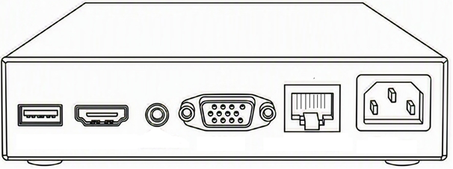
1 2 3 4 5 6

A) Ordne die Geräten mit den Steckern der passenden Steckverbindung zu.

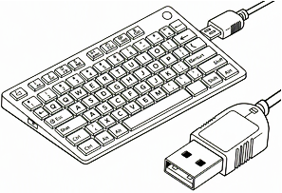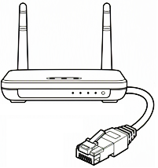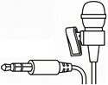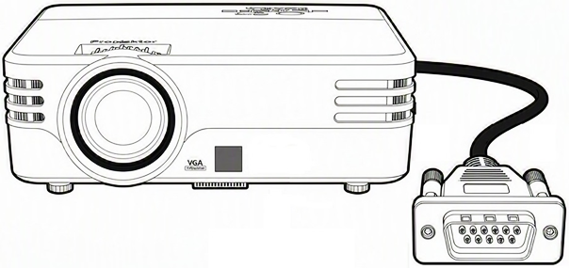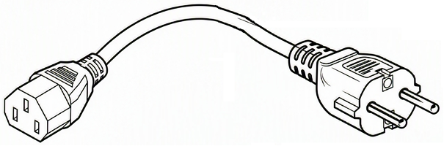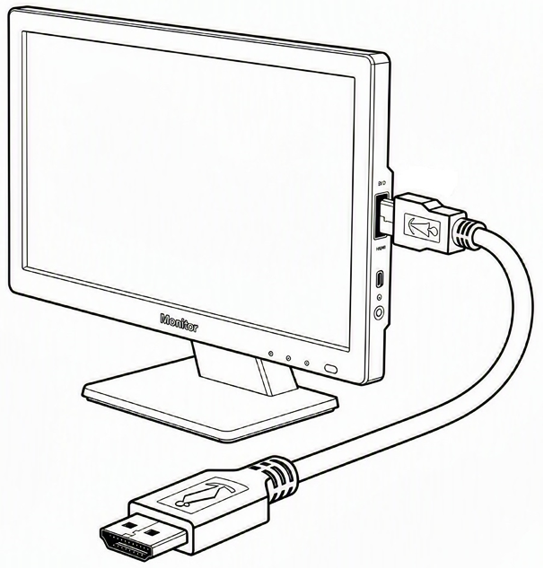
A
B
C
D
E
F

B) Ordne die Bezeichnungen den Steckverbindungen zu.

Wörterliste: USB-A, Stromkabel, LAN-Kabel, 3,5 mm-Klinke, HDMI, VGA-Anschluss

Ü B E R S I C H T

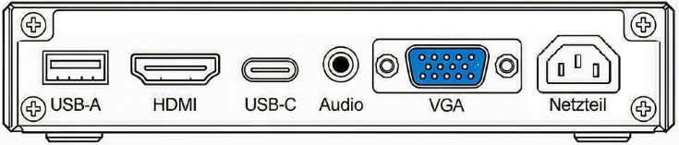
Ein modernes HDMI-Kabel überträgt Bild und Ton auf einen Monitor oder Beamer, das ältere VGA-Kabel nur das Bild.

Der größere USB-A- und der kleinere USB-C-Stecker werden zum Anschließen von Geräten oder zum Laden verwendet.

Kopfhörer oder Lautsprecher werden oft mit einem Klinkenstecker angeschlossen, die Verbindung zum Internet oder einem Netzwerk läuft über das LAN-Kabel.

Ein Kaltstromkabel versorgt den PC mit Strom.

T R A I N I E R E N
Aufgabe 1
Benenne die Stecker von links nach rechts:

Wörterliste: VGA-Anschluss, HDMI, USB-A, USB-C, 3,5 mm-Klinke
a)
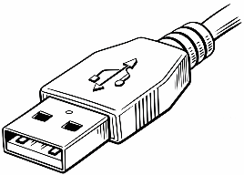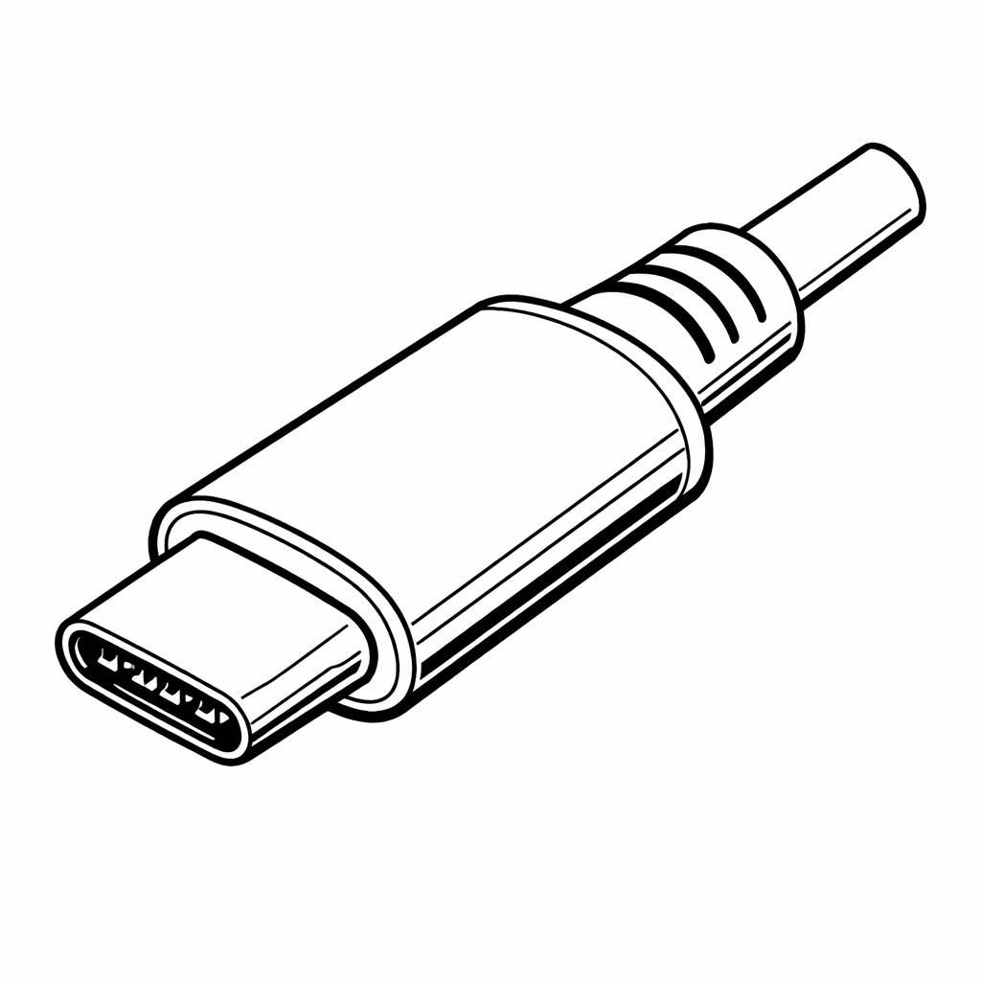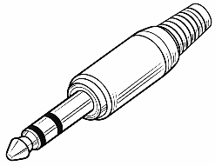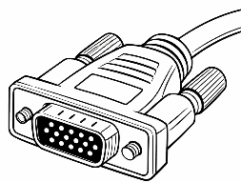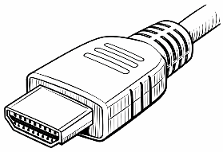

b) HA
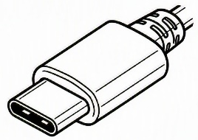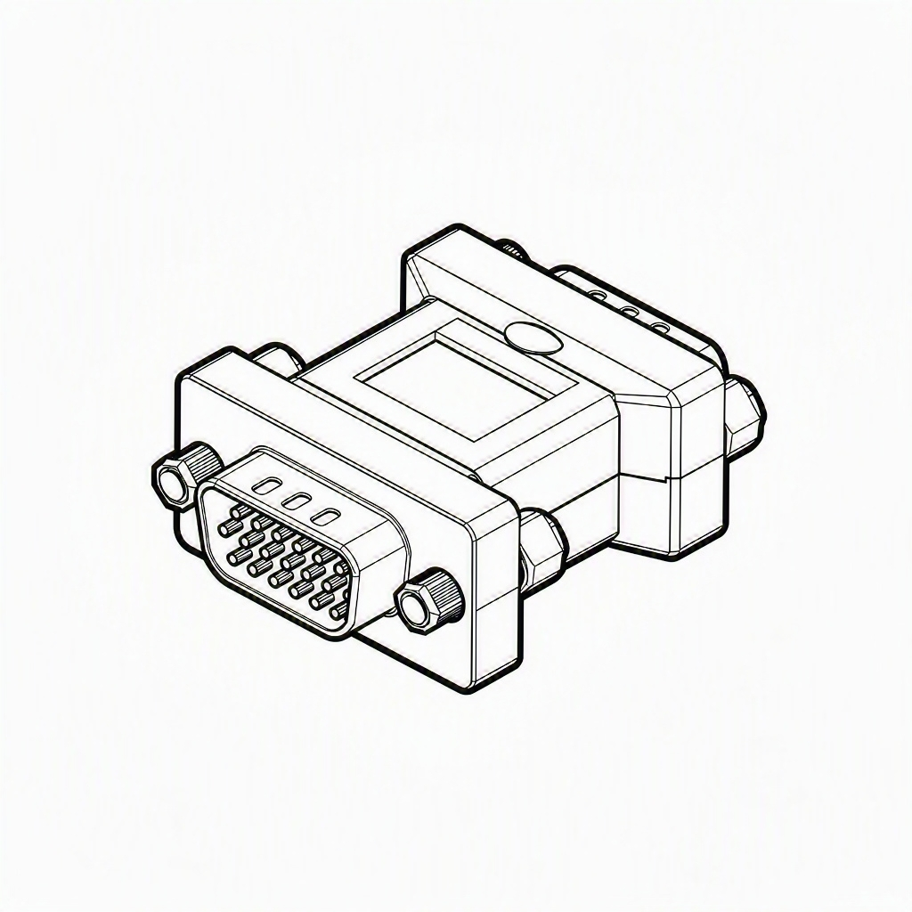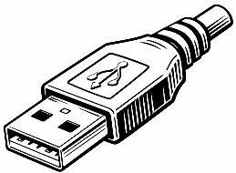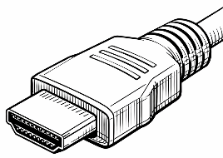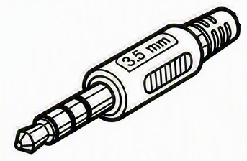

Aufgabe 2
Verbinde das Gerät mit dem passenden Anschluss.

a)  Tastatur  Smartphone  Monitor  Kopfhörer  Lautsprecher  WLAN-Router | Klinke  HDMI  Klinke  USB-C  LAN-Kabel  USB-A | b) HA  Beamer  alter Monitor  Mikrofon  Maus  LAN-Drucker  Scanner | USB-A  HDMI  VGA  LAN-Kabel  USB-A  Klinke

Aufgabe 3 (Computer-Detektiv)

Fall 1: Die stummen Lautsprecher - Ein Video läuft auf dem Bildschirm, aber du hörst keinen Ton aus den Lautsprechern. Welches Kabel solltest du überprüfen?
☐ HDMI ☐ VGA ☐ LAN ☐ USB-C ☐ Klinke ☐ USB-A ☐ Kaltstrom

Fall 2: Keine Netzwerkverbindung- Du möchtest dich im Schulnetzwerk anmelden Der Monitor zeigt an, dass keine Verbindung besteht. Welches Kabel solltest du überprüfen?
☐ HDMI ☐ VGA ☐ LAN ☐ USB-C ☐ Klinke ☐ USB-A ☐ Kaltstrom

Fall 3: Der schwarze Bildschirm - Du schaltest den Computer ein. Der Monitor bleibt jedoch schwarz. Welche Kabel solltest du überprüfen?
☐ HDMI ☐ VGA ☐ LAN ☐ USB-C ☐ Klinke ☐ USB-A ☐ Kaltstrom

Fall 4: Die Tastatur reagiert nicht - Der Computer ist eingeschaltet. Die Maus funktioniert, aber beim Tippen passiert nichts.Welche Kabel solltest du überprüfen?
☐ HDMI ☐ VGA ☐ LAN ☐ USB-C ☐ Klinke ☐ USB-A ☐ Kaltstrom

Fall 5: Die Maus bewegt sich nicht - Der Computer funktioniert, aber der Mauszeiger bleibt stehen. Welche Kabel solltest du überprüfen?
☐ HDMI ☐ VGA ☐ LAN ☐ USB-C ☐ Klinke ☐ USB-A ☐ Kaltstrom

